**Búsqueda por Similitud**

Profesor Heider Sanchez

El objetivo del laboratorio es aplicar la búsqueda por rango y la búsqueda de los k vecinos más cercano sobre un conjunto de vectores característicos.

Se toma como referencia la colección de imágenes de flores ***Iris*** *(*[*https://archive.ics.uci.edu/ml/datasets/iris*](https://archive.ics.uci.edu/ml/datasets/iris)*),* en donde cada imagen es representada por un vector característico de 4 dimensiones que recoge información del ancho y largo del sépalo y del pétalo. Además, las imágenes están agrupadas en tres categorías: *versicolor, setosa y virginica*.

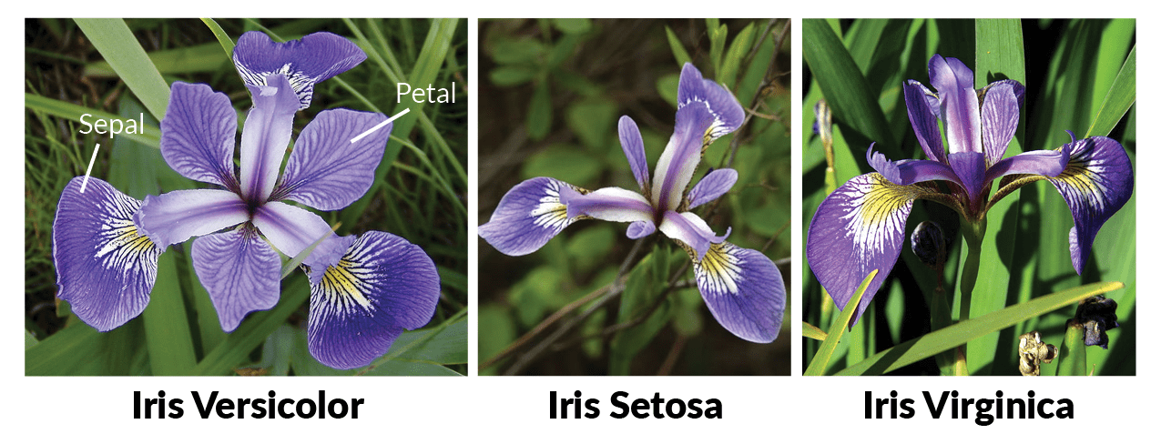

**P1. Búsqueda por Rango**

Implementar en cualquier lenguaje de programación el algoritmo lineal de búsqueda por rango, el cual recibe como parámetro el objeto de consulta y un **radio de cobertura**. Luego usando la distancia Euclidiana (ED) se retorna todos los elementos que son cubiertos por el radio.

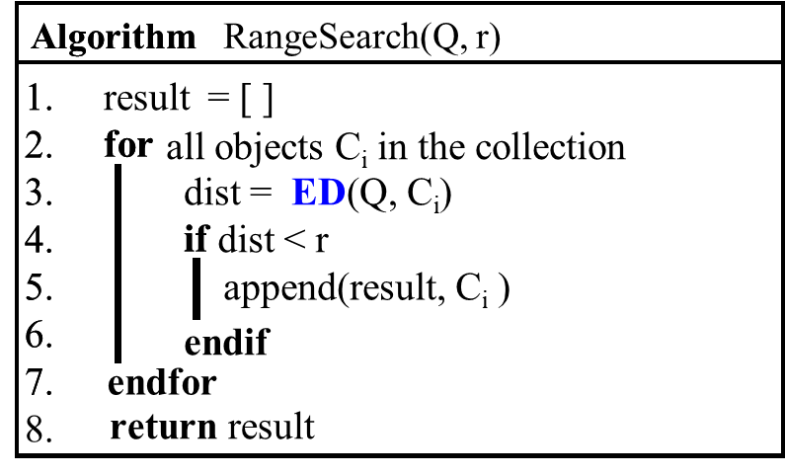

* Aplique la búsqueda para 3 elementos de la colección (Q15, Q82, Q121) y para tres valores de radio ().
* El objeto de consulta debe ser retirado de la colección antes de aplicar la búsqueda.
* Para saber que valores de radio seleccionar, debe primero realizar un análisis de la distribución de las distancias computando N veces la distancia entre dos elementos aleatorios de la colección.
* Para evaluar la efectividad del resultado se debe usar la medida de Precisión ¿Cuántos de los objetos recuperados pertenecen a la misma categoría de la consulta?:

A continuación, se proporciona el cuadro que debe ser llenado por el alumno.

|  |  |  |  |
| --- | --- | --- | --- |
|  |  |  |  |
| **1.05** | 1 | 1 | 0.555 |
| **2.55** | 1 | 0.543 | 0.473 |
| **3.76** | 0.549 | 0.333 | 0.471 |

**Los tres radios se obtuvieron tomando n = 150 distancias de cada vector con un vector aleatorio del documento. Cada radio representa el 1er, 2do y 3er cuartil del vector de distancia calculado.**

**P2. Búsqueda KNN**

Usando los mismos objetos de consulta del ejercicio anterior, implementar y aplicar el algoritmo lineal de búsqueda de los vecinos más cercanos (KNN) variando el entre {2, 4, 8, 16, 32}.

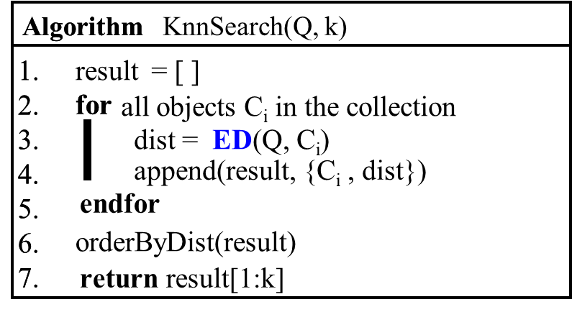

**\*\* La mejor forma de implementación es gestionando la lista de resultado como una cola de prioridad máxima. Analice la complejidad.**

|  |  |  |  |
| --- | --- | --- | --- |
|  |  |  |  |
|  |  |  |  |
|  |  |  |  |
|  |  |  |  |
|  |  |  |  |
|  |  |  |  |

**Preguntas:**

1. ¿Cuál es la complejidad computacional de ambos métodos de búsqueda en función de cálculos de la ED?

RangeSearch: θ(n). Es necesario hallar la ED entre el query y todos los n elementos del documento.

1. ¿Cuál de los dos métodos de búsqueda usted usaría en un ambiente real de recuperación de la información? Sustente su respuesta.